**LUMIERE VISIBLE**

Ondes radio

Microondes

Infrarouges

Ultraviolets

Rayons X

Rayons gamma

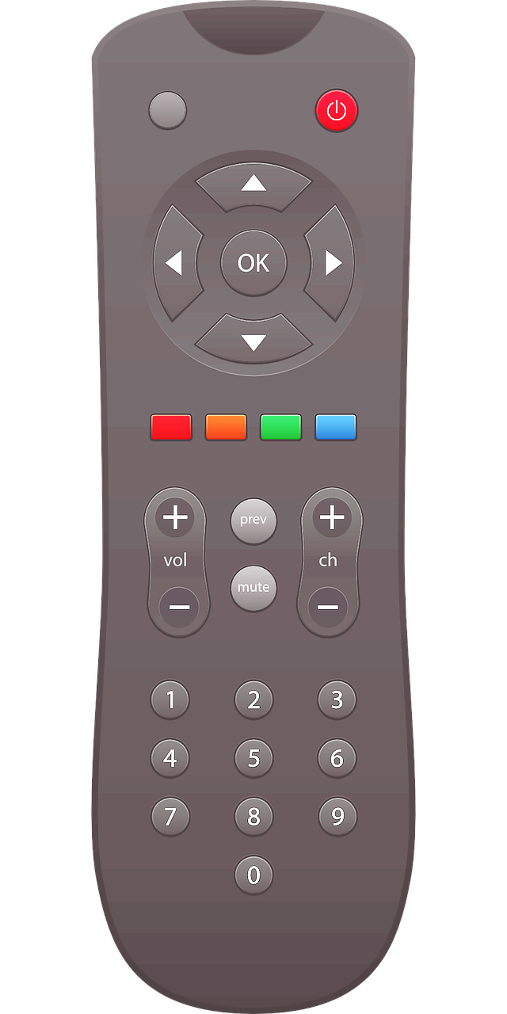

100 m

1 m

1 cm

100 nm

0,01  nm

0,00001 nm

1000 nm

Longueur d’onde

